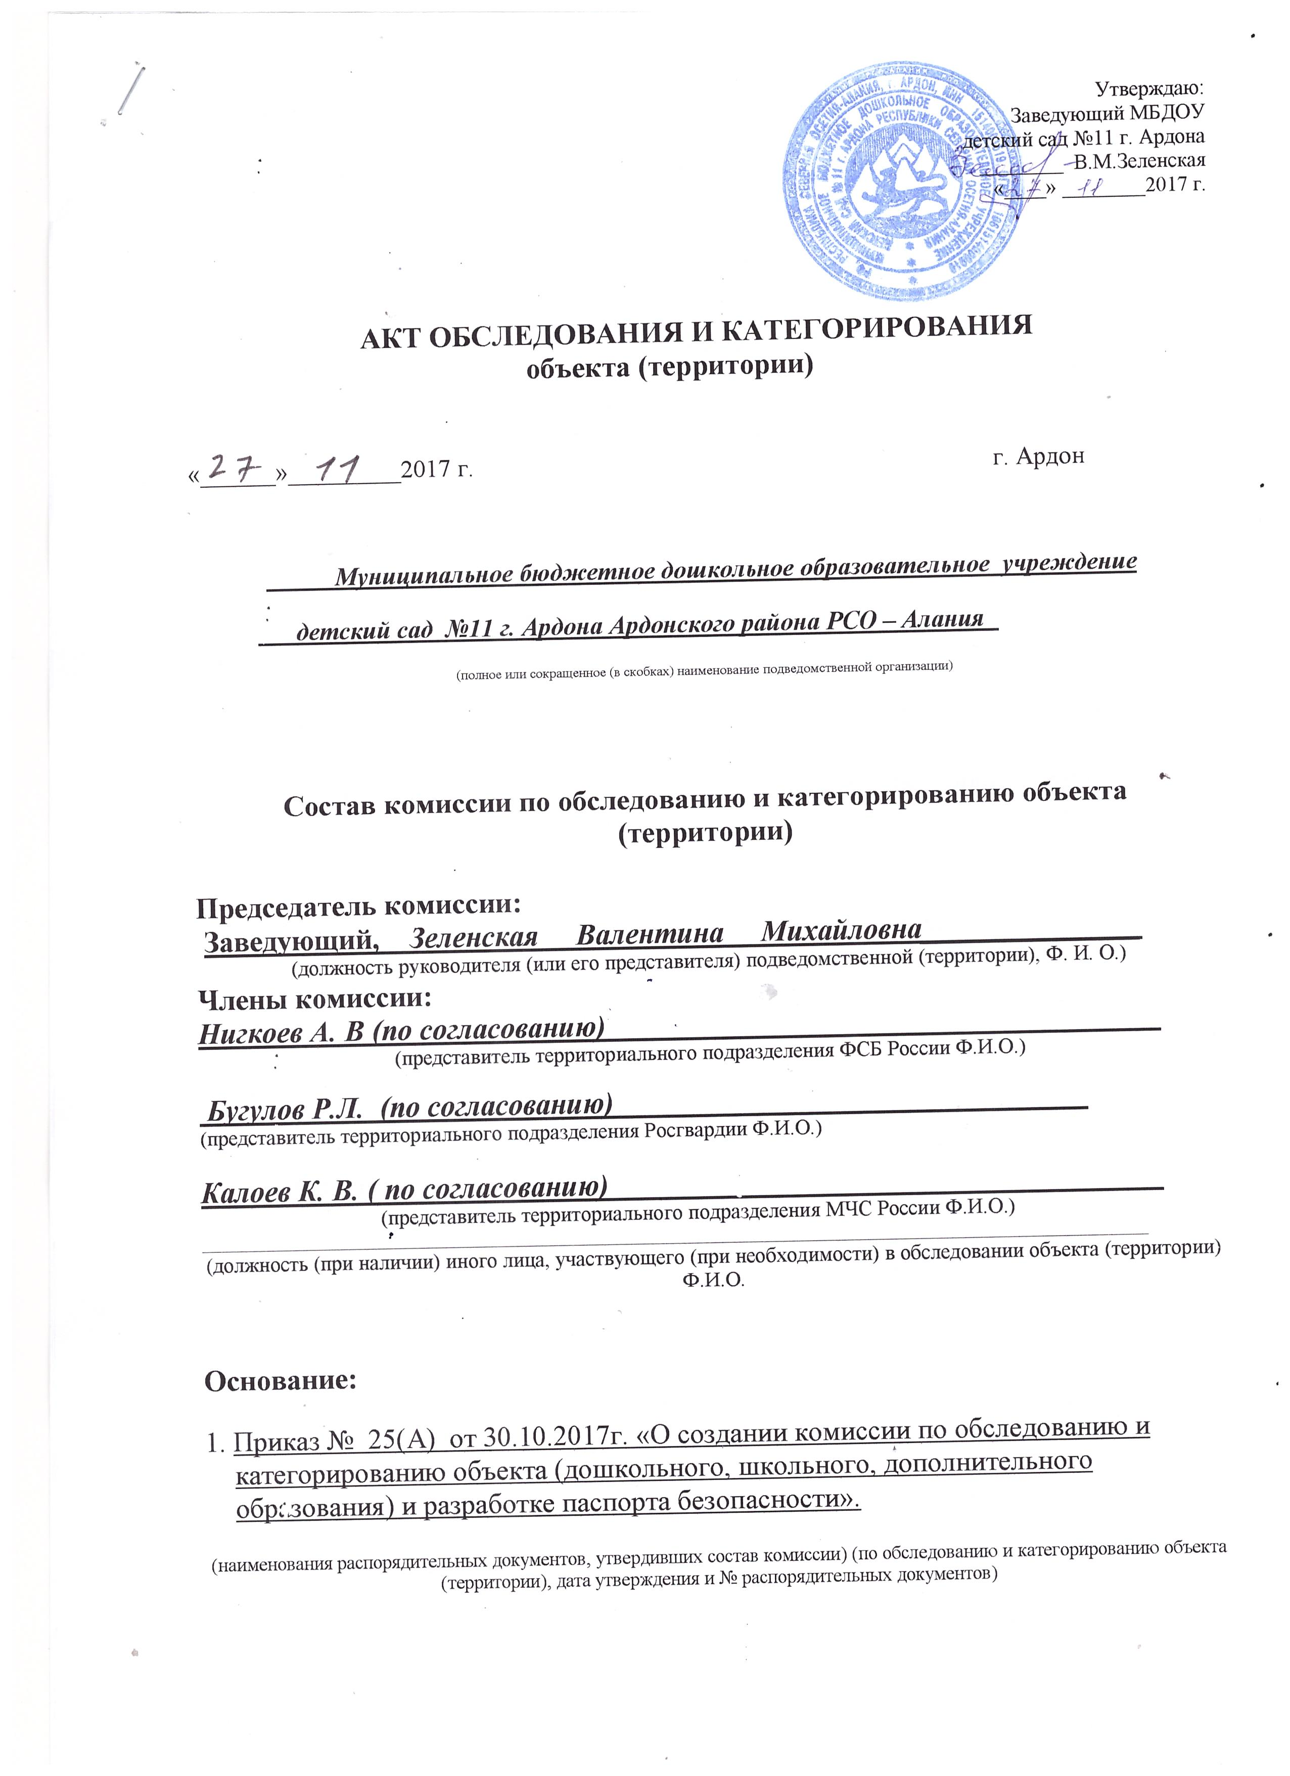

рритории) «___»________2017 г. провела изучение исходных данных, обследование вышеуказанного объекта (территории) и установила следующее:

Раздел 1. Общие сведения об объекте (территории):
Адрес места расположения объекта (территории) 363332, РСО – Алания, Ардонский район, г. Ардон, ул. Гагарина, 21
  - Информация о правообладателе объекта Управление образования Ардонского района РСО – Алания
(наименование подведомственной организации, контактные телефоны)

Краткая характеристика объекта:
Объект представляет собой дошкольное образовательное учреждение. Расположен в двухэтажном кирпичном здании. Осуществляется учебная и воспитательная деятельность. Центральный вход осуществляется со стороны улицы Гагарина. Наружные входные деревянные двери. Внутренние деревянные двери. Также имеется 6 входов по периметру здания. По периметру объекта имеется металлическая решетка высотой 2 м.

  - Основное функциональное назначение объекта дошкольное образование
  - Режим работы (функционирования) объекта согласно дневного графика с 07.30 до 18.00
  - Занимаемая площадь/протяженность периметра 883,6 м/ 252
  - Прилегающие здания и сооружения к объекту частный сектор
  - Наличие критических элементов или потенциально опасных участков котельная
(количество, наименование)
  - Среднее количество находящихся на объекте (территории) в течение дня работников 37, обучающихся или иных лиц 136, сотрудников охраны 1.
  - Возможные места и способы проникновения правонарушителей (террористов) на объект территорию: ограждение, центральный вход, оконные и дверные проемы.
  - Наиболее вероятные средства поражения, которые могут применить правонарушители (террористы) ВВ и ВУ огнестрельное оружие

Раздел 2. Организация охраны объекта (территории) техническими средствами:

2.1. Система (системы) видеонаблюдения цифровое, 2015 год
(вид, тип, год ввода в эксплуатацию)
2.1.1. Количество видеокамер 8 , из них исправны 8
2.1.2. Видеоизображение в онлайн режиме выводится в кабинет заведующего
(пост охраны, кабинет директора)
2.1.3. Срок хранения видеоинформации составляет 7 дней
2.1.4. Зона охвата видеонаблюдения по периметру
(периметр, внутренние помещения, вход/въезд)
2.2. Объектовые и локальные системы оповещения имеется, система «Саната -К»
(наличие, марка, характеристика)
2.2.1. Краткая характеристика система оповещения «Саната - К», 2014 год
(тип, наименование, год ввода в эксплуатацию)
2.2.2. Система оповещения и управления эвакуацией на момент обследования
имеется, исправна, 03. 04. 2017 г.____________________ ______
(исправна / неисправна, дата последней проверки работоспособности)

2.3. Система охранного освещения имеется, 10 уличных фонарей, удовлетв.
(наличие, марка количество, удовлетворительное/неудовлетворительное)
2.3.1. Стационарные и ручные металлоискатели не имеются
(наличие, марка, количество)
2.4. Наличие тревожной сигнализации вызова наряда полиции имеется (имеется/отсутствует)
2.4.1. Количество кнопок/брелков тревожной сигнализации тревожные кнопки – 2 шт., 1 - стационарная кнопка в кабинете заведующего,
1 – в коридоре ), 2 переносных брелка (1 –в кабинете заведующего,
1 – в коридоре
(места установки/ у кого имеются брелки)
2.5. Наличие охранной сигнализации с выводом на пульт охраны подразделений Росгвардии или полиции не имеется
(имеется/отсутствует/не требуется, при наличии какие помещения оборудованы)
2.5.1. Наличие тревожной сигнализации с выводом на пульт охраны частной охранной организации (ЧОО) отсутствует
(имеется/отсутствует, наименование подразделения охраны, период охраны )
2.6. Наличие охранной сигнализации отсутствует
(наименование подразделения охрана, частной охранной организацией)
2.6.1. Наличие охранной сигнализации с выводом на пульт частной охранной организации (ЧОО) или пост охраны не имеется
2.6.2. Техническое облуживание средств охранной сигнализации
Осуществляется, А.В. Савлаев Договор №28 от 01 января 2018г.
(осуществляется/ не осуществляется, наименование организации, дата заключения договора, № договора)
2.7. Наличие пожарной сигнализации имеется
(имеется/отсутствует)
2.7.1. Техническое облуживание средств пожарной сигнализации
Осуществляется И.П. Кантемиров Договор №21 БО/ТО от 31 марта 2017г.
(осуществляется/ не осуществляется, наименование организации, дата заключения договора, № договора)
2.8. Средства телефонной связи имеется
(имеется/отсутствует/не требуется)
2.9. Средства радиосвязи отсутствует
(имеется/отсутствует/не требуется)
2.10. Ограждение имеется
(имеется/отсутствует/не требуется)
2.10.1. Общая протяженность периметра 252 метров, краткая характеристика и состояние ограждения металлическая решетка высотой 2 м.
(железобетонное, металлические, деревянное, сплошное, частичное, высота, подлежит ремонту)

Раздел № 3. Организация физической охраны объекта (территории):

3.1. Физическая охрана осуществляется
в ночное время - сторожем
(частной охранной сигнализацией, сторожем/вахтером с указанием наименования частной охранной организацией)
3.1.1. Режим осуществления физической охраны
Осуществляется в ночное время
(круглосуточная охрана в определенные дни. в период проведения массовых мероприятий, другое)

3.1.2. Пропускной режим не осуществляется
(осуществляется, /не осуществляется)
3.1.3. Количество постов охраны (контрольно-пропускных пунктов, вахт) 0
3.1.4. Средний возраст сотрудников охраны 45
(лет)
3.1.5. Периодический инструктаж сотрудников охраны о порядке несения службы, действиям в кризисных и чрезвычайных ситуациях изучение функциональных обязанностей, инструкции проводится
(проводится/не проводится)
    - Основание физической охраны Приказ №19 от 03.12.2012г. и
Приказ № 4 от 01.03.2007г.
(№ и дата утверждения распорядительного документа об установлении охраны, наличие договора об оказании услуг по охране)
3.2.2. План и схема охраны имеется
(имеется/отсутствует, подлежит переработке, корректировке)

3.2.3. Инструкция по организации охраны имеется
(имеется/не имеется подлежит переработке, корректировке)

3.2.4. Должностная инструкция охранника имеется
(имеется/не имеется подлежит переработке)

3.2.5. Инструкция по действиям сотрудников (работников) охраны в случае угрозы совершения террористического акта имеется
(имеется/не имеется подлежит переработке, корректировке)

Раздел 4. Мероприятия по обеспечению безопасности и антитеррористической защищенности объекта (территорий):

4.1. Назначение должностного лица, ответственного за выполнение мероприятий по обеспечению антитеррористической защищенности объекта (территорий) Приказ № 7 от 11.09.2017г. Плиев Алан Альбертович
Зав. по АХЧ
(наименование распорядительного документа, дата утверждения, № документа, должность Ф.И.О. ответственного лица)
4.2. Наличие документов по вопросам обеспечения безопасности и антитеррористической защищенности объекта (территорий): имеются
4.2.1. Функциональные обязанности лица, ответственного за выполнение мероприятий по обеспечению безопасности и антитеррористической защищенности объекта (территорий): имеются
имеются (указать даты утверждения)/подлежит разработке/необходима переработка корректировка)

4.2.3. План мероприятий по обеспечению безопасности объекта (территорий):
имеется
(имеется/отсутствует)
4.2.4. Распорядительный документ об осуществлении пропускного и внутриобъектового режима отсутствует
(указать его наименование, дату утверждения №) отсутствует)
4.2.5. Инструкция по действиям персонала в случае угрозы совершения или совершения террористического акта (с листами ознакомления и перечнем телефонов правоохранительных органов) имеется
(имеется / отсутствует)
4.2.6. Список телефонов правоохранительных органов, органов безопасности и аварийно спасательных служб для их информирования при обнаружении взрывного устройства, получения сообщения о закладке взрывного устройства, возникновения угрозы или совершения террористического акта имеется
(имеется) отсутствует \ подлежит корректировке)

4.2.7. Документы по вопросам подготовки мероприятий по минимизации и (или) ликвидации последствий террористических актов, связанные с обеспечением пожарной безопасности в соответствии с постановлением Правительства Российской Федерации от 25 апреля 2012 года № 390 «О противопожарном режиме» имеется
(имеется / отсутствует \ подлежит корректировке)

4.3. Проведение учений и тренировок с персоналом и охраной объекта (территории) по практической отработке действий в различных чрезвычайных ситуациях проводятся
(проводятся/не проводятся/не требуется)

4.4.1. Периодичность проведения учений/тренировок ежеквартально
4.4.2. Последнее учение (тренировка) проведено 18.10. 2017 г.

Раздел 5. Степень угрозы и возможные последствия совершения акта терроризма:

5.1. Количество совершенных террористических актов на объекте 0
5.2. Количество предотвращенных террористических актов на объекте 0
5.3. Прогнозное количество погибших/пострадавших при совершении террористического акта 173 человек
5.4 Прогнозный размер ущерба, причиненный в результате террористического акта 2 млн. руб

Раздел 6. Выводы и рекомендации комиссии:

6.1. По результатам обследования объекту (территории) присвоена вторая категория опасности.
6.2. Комиссия считает:
а) Существующая система охраны/защиты и безопасности объекта (территории) не в полной мере позволяет обеспечить его безопасность и антитеррористическую защищенность _____________________________________________________________
(существующая система охраны/защиты и безопасности объекта) (территории) позволяет/не позволяет обеспечить его безопасность и антитеррористическую защищенность)
б) Требования по обеспечению антитеррористической защищенности объекта выполняются __выполняются частично_________________
(требования по обеспечению антитеррористической защищенности объекта выполняются/не выполняются)
6.3. Для приведения в соответствие с присвоенной категорией необходимо осуществить следующие мероприятия по антитеррористической защищенности объекта (территории):
а) размещение на объектах (территориях) наглядных пособий, содержащих информацию о порядке действий работников, обучающихся и иных лиц, находящихся на объекте (территории), при обнаружении подозрительных лиц или предметов на объектах (территориях), поступлении информации об угрозе совершения или о совершении террористических актов на объектах (территориях), а также схему эвакуации при возникновении чрезвычайных ситуаций, номера телефонов аварийно-спасательных служб, территориальных органов безопасности, территориальных органов Министерства внутренних дел Российской Федерации и территориальных органов Федеральной службы войск национальной гвардии Российской Федерации.
б) оборудование объектов (территорий) инженерно-техническими средствами и системами охраны (системой видеонаблюдения, контроля и управления доступом, охранной сигнализацией);
в)система видеонаблюдения с учетом количества устанавливаемых камер и мест их размещения должна обеспечивать непрерывное видеонаблюдение, архивирование и хранение данных в течении одного месяца.
г) обеспечение пропускного и внутриобъектового режимов и осуществление контроля за их функционированием.
д) проведение с работниками объектов (территорий) инструктажа и практических занятий по действиям при обнаружении на объектах (территориях) посторонних лиц и подозрительных предметов, а также при угрозе совершения террористического акта.
ж) периодический обход и осмотр объектов (территорий), их помещений, систем подземных коммуникаций, стоянок транспорта, а также периодическая проверка складских помещений.
з) исключение бесконтрольного пребывания на объекте (территории) посторонних лиц и нахождения транспортных средств, в том числе в непосредственной близости от объекта (территории).
и) организация взаимодействия с территориальными органами безопасности, территориальными органами Министерства внутренних дел Российской Федерации и территориальными органами Федеральной службы войск национальной гвардии Российской Федерации по вопросам противодействия терроризму и экстремизму.
